**PRÁTICA 5**

**Aluno (a): Paulo Hamilton Andrade Junior**

Questão 1) Leia as sentenças abaixo e assinale todas as VERDADEIRAS:

(**F**) Métodos estáticos podem ser abstratos.

(**F**) Construtores podem ser abstratos.

(**V**) Classes abstratas podem ter construtores.

(**F**) Métodos abstratos podem ser privativos.

(**V**) Uma classe abstrata podem estender uma normal.

(**V**) Posso ter uma classe abstrata sem nenhum método abstrato.

**Resposta: F-F-V-F-V-V**

Questão 2) Sobre as classes abstratas puras, assinale a alternativa correta:

1. Uma classe abstrata é pura quando possui métodos abstratos; Não possui métodos concretos; e Não possui atributos (não-static).
2. Uma classe abstrata é pura quando possui métodos abstratos e públicos; Pode possuir métodos concretos e abstratos; e Não possui atributos (não-static).
3. Uma interface é uma classe abstrata pura; Pode possuir métodos concretos e abstratos.
4. Uma interface é uma classe abstrata pura; Pode possuir métodos e atributos concretos e abstratos.
5. Uma classe abstrata é pura quando possui métodos abstratos e públicos; É denominada Interface; Pode possuir métodos concretos e abstratos.

**Resposta:** **Letra A**

Questão 3) Suponha que você queira estabelecer uma relação de herança entre as classes A e B, onde A é superclasse de B. Deste modo, qual das alternativas abaixo É CORRETA?

a) class B extends A {}

1. class B inherits class A {}
2. class B extends class A {}
3. class B + class A {}
4. class A extends class B {}

**Resposta: Letra A**

Questão 4) Analise o Diagrama de Classe abaixo e escreva o código do programa em Java.

OBS: É necessário fazer o Main, instanciar os objetos Triângulo e Quadrado e chamar o método calcularArea() de cada um.

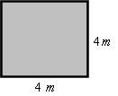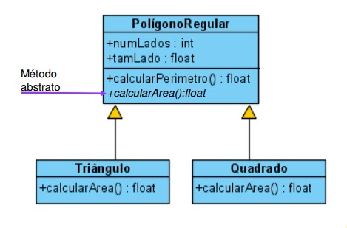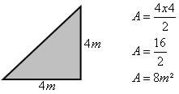

Área do quadrado: 4 m x 4 m = 16 m²

Questão 5) O que será exibido pelo programa abaixo?

**public** **class** A { **public** **int** i; **void** display() { System.***out***.println(i);

}

}

**public** **class** B **extends** A { **public** **int** j; **void** display() {

System.***out***.println(j);

} } **public** **class** questaoPOO1 {

**public** **static** **void** main(String[] args) {

B obj = **new** B(); obj.i=1; obj.j=2; obj.display();

}

}

1. 1.
2. 2.
3. 0.
4. Nada, pois há um erro de execução.
5. Nada, pois há um erro de compilação.

**Resposta: Letra B**

Questão 6) Analise o código fonte abaixo, comente as classes e mostre o que irá aparecer na saída do main(). (3,5 pontos)

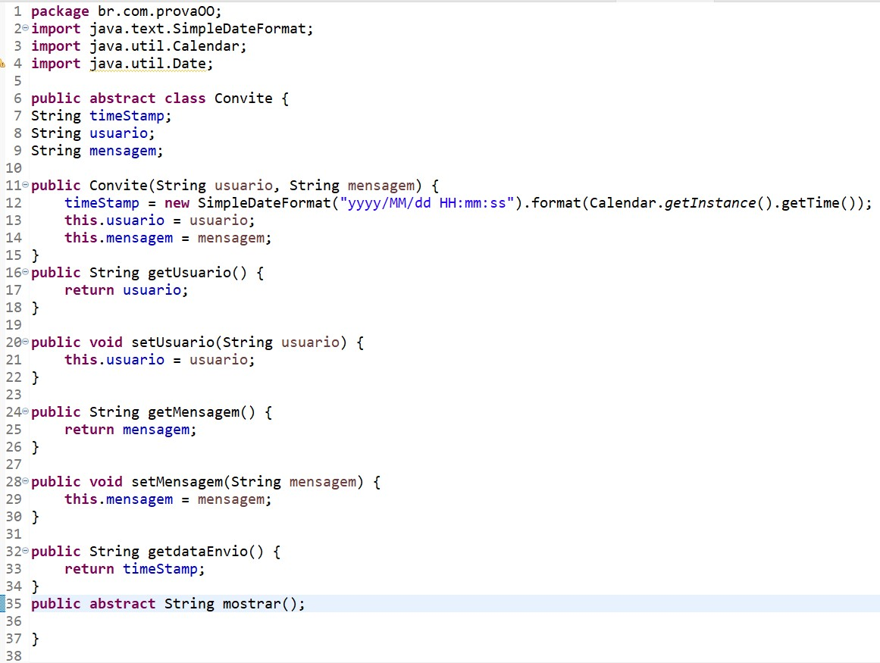

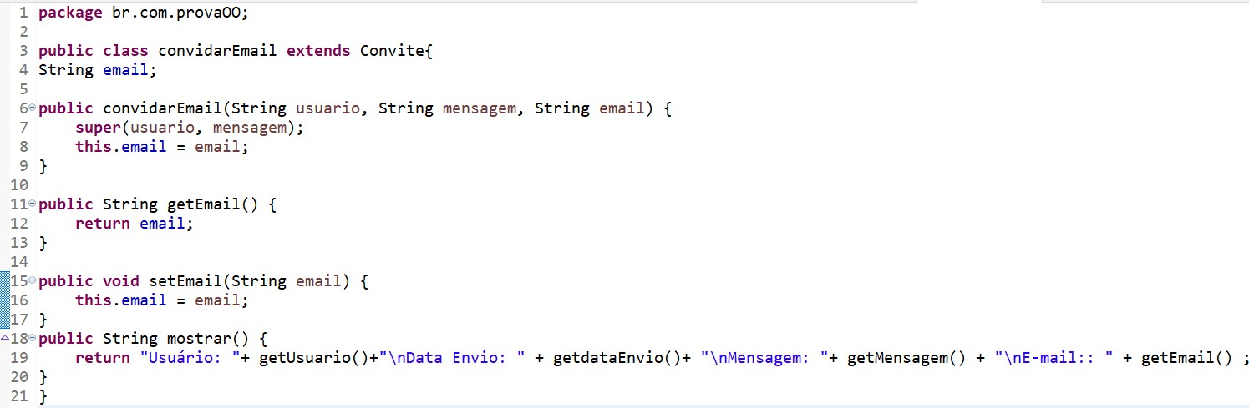

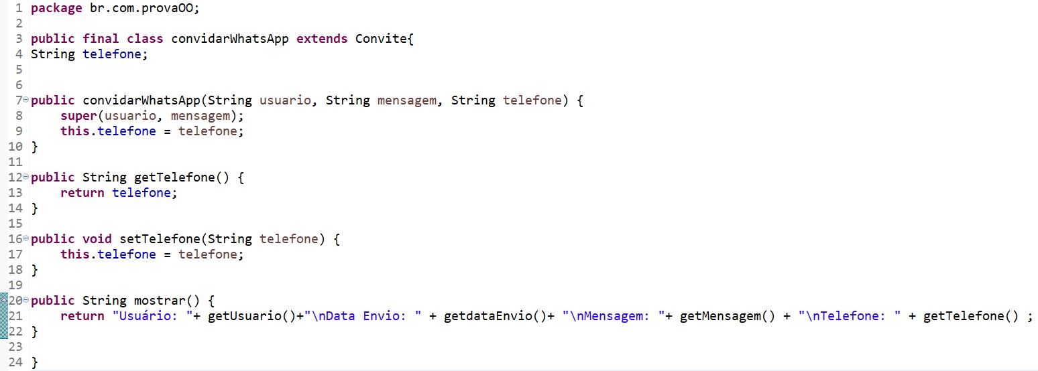

**package** br.com.provaOO;

**public** **class** EnvioConvite {

**public** **static** **void** main(String[] args) { convidarWhatsApp conviteWhats = **new**

convidarWhatsApp("Michelle","Olá, hoje tem prova","(31) 98543-0198");

System.***out***.println(conviteWhats.mostrar());

System.***out***.println("*****");

convidarEmail conviteEmail = **new** convidarEmail("Michelle","Olá,

hoje tem prova","michellehanne.andrade@gmail.com");

System.***out***.println(conviteEmail.mostrar());

System.***out***.println("*****");

Convite convite = **new** Convite("Michelle","Olá, hoje tem prova");

System.***out***.println(Convite.mostrar());

}

}

**Resposta:**

Na classe convite são criados os atributos e métodos para criar um convite, esses métodos vão desde métodos para formatar a data até um método para imprimi-la.

A classe ConvidarEmail é filha da classe Convite, ela adiciona um atributo email para receber o endereço de Email e desenvolve os métodos necessários para mostra-lo da forma correta, na forma de um email, de uma forma diferente da classe convite.

A classe ConvidarWhatsapp é filha da classe Convite, ela adiciona um atributo telefone para receber o número de telefone de uma pessoa e desenvolve os métodos necessários para mostra-lo da forma correta, e enviá-la na forma de uma mensagem do Whatsapp, de uma forma diferente da classe convite.

A classe Main não compila pois ocorre um erro na linha onde se tenta criar um objeto da classe Convite, esse erro ocorre porque a classe convite é abstrata e não pode ser instaciada.